Datum: 23. 7. 2025

**Ceny nových bytů v Brně dosáhly 140 000 Kč za metr čtvereční. Přes mírné zpomalení prodejů zájem kupujících přetrvává**

**Brno – Prodeje ve druhém čtvrtletí zpomalily, celkový zájem o nové bydlení ale zůstává silný. Za první pololetí letošního roku se v Brně prodalo 777 novostaveb, o 26 procent více než ve stejném období v roce 2024. Průměrná cena nových bytů v Brně poprvé dosáhla hranice 140 tisíc korun za metr čtvereční a stanovila nový cenový rekord. Vyplývá to z aktuální analýzy společnosti Trikaya, která vývoj brněnského rezidenčního trhu dlouhodobě sleduje.**

Brněnský rezidenční trh pokračuje v nastoleném trendu rostoucích cen novostaveb a silné poptávky, která odolává i pomalu klesajícím hypotečním sazbám. „*Brněnský trh s novými byty se dlouhodobě potýká s nízkou nabídkou. Ceny proto i nadále rostou a jen během posledního čtvrtletí došlo k jejich skokovému zvýšení o téměř čtyři procenta. Tak rychlý nárůst jsme naposledy zaznamenali v roce 2021*,“ uvádí Dalibor Lamka, výkonný ředitel a předseda představenstva společnosti Trikaya.

Průměrná nabídková cena nových bytů v Brně v průběhu druhého čtvrtletí postupně rostla. V dubnu byla na úrovni 138 300 Kč za metr čtvereční, následně v květnu poprvé přesáhla hodnotu 140 tisíc, když se dostala na 140 300 Kč, a v červnu se nakonec vyšplhala až na 141 000 Kč za čtvereční metr. Průměrná kvartální hodnota tak vystoupala na 139 900 Kč za metr čtvereční, čímž překonala všechny dosavadní rekordy od roku 2013, kdy společnost Trikaya začala realitní trh monitorovat.

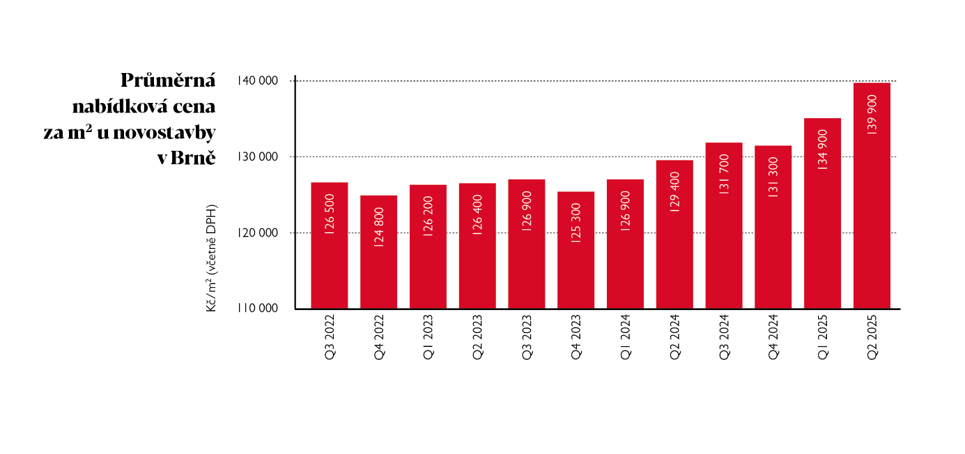

Průměrná prodejní cena za metr čtvereční, tedy cena pouze u jednotek, které byly v daném čtvrtletí prodány, dosáhla 131 800 Kč. Tento rozdíl potvrzuje, že většina transakcí se stále odehrává pod průměrnou nabídkovou hladinou, přesto však i realizované ceny meziročně rostou.

**Po silném začátku roku mírný útlum**

Ve druhém čtvrtletí roku 2025 se v Brně prodalo 298 nových bytů, což představuje pokles o 38 procent oproti velmi silnému prvnímu kvartálu. I přesto celkový pololetní výsledek 777 prodaných bytů překonal loňské pololetí o bezmála 160 jednotek.

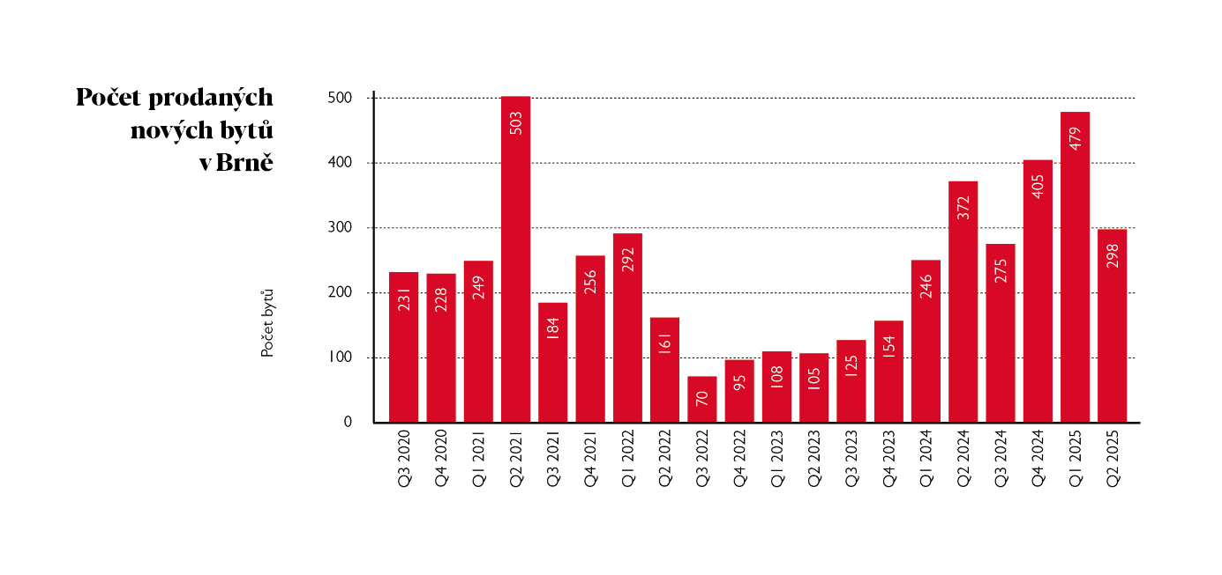

Aktivita trhu byla ve druhé polovině letošního roku značně nerovnoměrná. Zatímco duben přinesl 85 prodaných bytů a stal se nejslabším měsícem roku, červen přinesl částečné oživení se 112 prodanými byty. „*Po výjimečně silném začátku roku přišlo očekávané zvolnění. Na jaře se do prodejů promítly nejen přetrvávající vysoké hypoteční sazby, ale také tradičně slabší nabídka projektů. Zároveň mnoho klientů realizovalo své nákupy už v prvním čtvrtletí, kdy reagovali na odloženou poptávku z konce loňského roku*,“ uvádí Lamka.

**Zájem o malometrážní byty neustává**

Na konci června letošního roku evidovala společnost Trikaya na brněnském trhu celkem 1401 nových bytů určených k prodeji. Ačkoli se celkový počet volných jednotek oproti předchozímu čtvrtletí mírně zvýšil, struktura nabídky zůstává dlouhodobě stabilní, kdy brněnský trh s novostavbami i nadále ovládají menší dispozice, zejména 1+kk a 2+kk, které dohromady tvoří více než 70 procent všech nových bytů v nabídce i v realizovaných prodejích.

Tento trend úzce souvisí s pokračujícím růstem cen nemovitostí. Větší byty sice nabízejí nižší cenu za metr čtvereční, jejich celková pořizovací hodnota ale často přesahuje finanční možnosti mnoha zájemců. „*Vysoké ceny nemovitostí nutí zájemce přizpůsobit své nároky reálným možnostem. Díky menší výměře jsou jedno- a dvoupokojové byty v absolutních číslech nejdostupnější a dlouhodobě tvoří největší část nabídky i poptávky na trhu*,“ vysvětluje Lamka.

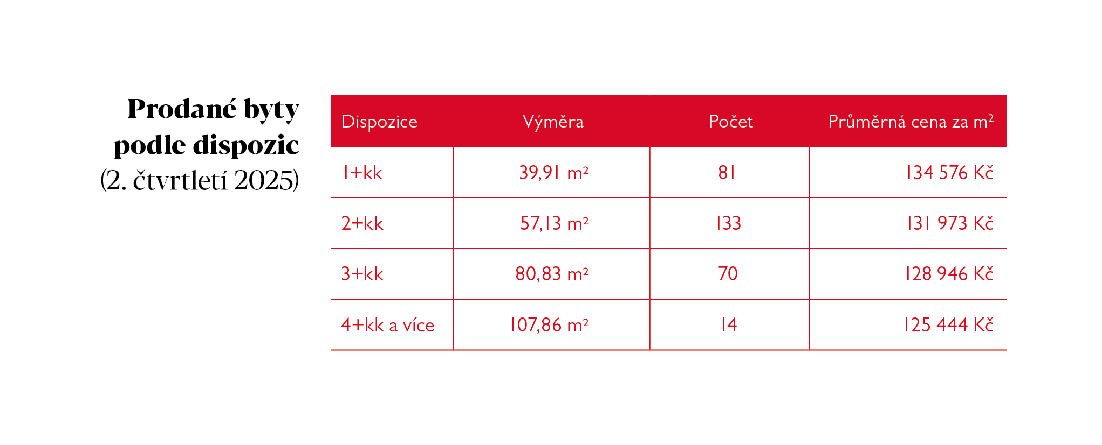

Nabídka nových bytů v Brně se i nadále koncentruje hlavně do větších rezidenčních projektů ve vybraných lokalitách. Největší množství volných bytů se aktuálně nachází v městské části Trnitá, která se díky strategické poloze a vysoké koncentraci nových staveb stává jedním z hlavních rozvojových území města. Významnou nabídku nových bytů hlásí také Zábrdovice a Husovice, které těží z blízkosti centra a rozvíjející se infrastruktury.

**Hlavní překážkou zůstávají pomalé povolovací procesy**

Přestože se úrokové sazby z hypoték oproti minulým letům ustálily a trh se na jejich aktuální úroveň 4,5 procenta postupně adaptoval, situace na českém trhu s bydlením zůstává komplikovaná. „*Trápení českého trhu s bydlením bohužel pokračuje. Na rozdíl od předchozích tří let už se jako problém nejeví ani tak výše úrokových sazeb z nových hypoték. Tyto sazby sice klesly mnohem méně, než asi mnozí zájemci o bydlení doufali, nicméně trh už si podle všeho na nynější hodnoty hodně přes čtyři procenta zvyká a poptávka už se z pohledu celkového objemu i počtu nových hypoték blíží úrovním pozorovaným před pandemií po úpravě o růst cen nemovitostí*,“ upozorňuje ekonom Michal Skořepa.

Klíčovou překážkou dalšího rozvoje zůstává zdlouhavé stavební řízení, které výrazně brzdí výstavbu nových projektů. „*Hlavní problém, a to zejména ve velkých městech, jako je Praha nebo Brno, je však nadále v pomalém stavebním řízení. Pokus o jeho urychlení přechodem na digitální procesy se děsivým způsobem nepovedl. Od loňského léta tak na mnoha stavebních úřadech jejich předchozí malou průchodnost dále zhoršily různé technické potíže*,“ vysvětluje Skořepa.

Pokusy o modernizaci procesu digitalizací tak zatím očekávání nenaplnily. Naopak v mnoha případech došlo k dalšímu zpomalení agendy kvůli technickým potížím a nepružnému zavádění nových systémů.

Naděje na zlepšení situace v oblasti dostupnosti bydlení tak zůstávají prozatím v nedohlednu. Pokud se nepodaří zásadně zefektivnit schvalovací procesy, nelze očekávat ani významnější zlevnění rezidenčního bydlení, ani výrazné zvýšení objemu nové výstavby. Ačkoliv se poptávka po vlastním bydlení opět stabilizuje, nabídková strana trhu nadále naráží na systémové bariéry, které zpomalují i jinak připravené projekty. „*Naděje, že ohledně růstu cen českých domů a bytů Česko přestane figurovat blízko evropských maxim, se tak posouvá do vzdálené budoucnosti*,“ uzavírá Skořepa.

Kontakt pro média:   
Tashi Erml, Ewing, erml@ewing.cz; +420 775 106 886